纳税人电子缴税工作流程

（一）实时划缴
纳税人申报应缴纳各项税（费）时，如指定的划缴帐户上存有足够的资金，税务机关即可通过银行自动划缴税款。
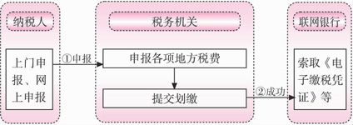
（二）个体批扣
对实行定期定额的纳税人，只要每月在法定的缴税期限前，在所指定的划缴银行的帐户上存足可动用金额不低于当期应纳税费款的存款,由税务机关发起到其银行自动划缴，划缴成功的，视同申报；否则视同未申报。
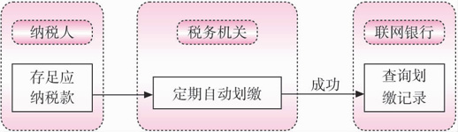
（三）POS刷卡缴税
纳税人可持带有“银联”标志的银行卡在办税服务厅POS机上刷卡缴纳各项税费。
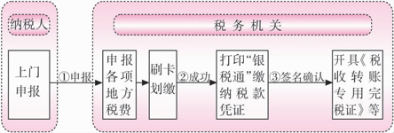
（四）自助缴税
纳税人可自行持带有“银联”标志的银行卡在银行、地税、电信、移动等自助缴费（税）机上刷卡划缴即可完税。
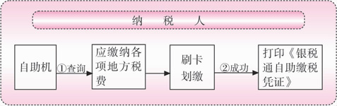
（五）电话缴税
1、缴税的银行卡与电话绑定
纳税人在地税局办税服务厅或电信营业厅的所有自助终端机上“电话（手机）支付”或“电子钱包”模块，依提示自动完成纳税人的银行卡与缴税电话机（含固定电话、小灵通和天翼手机）的绑定，并设置4位支付密码。
2、电话缴税
纳税人在已绑定的电话（含固定电话、小灵通和天翼手机）上拨12366-3，按照语音提示完成缴税（费）操作。
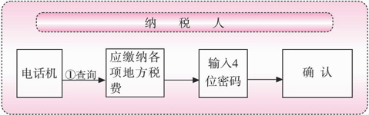
（六）委托代征POS缴税
代征单位可持税务机关与银联联网的POS机（固定或移动）代征各项地方税费，纳税人持带有“银联”标志的银行卡在代征单位的POS机上刷卡划缴即可完税。
